教案八

第三节 柯西积分公式及其应用

三、柯西不等式与刘维尔（Liouville）定理
柯西不等式 设在区域内解析，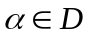，圆周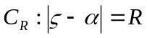及其内部在内，则
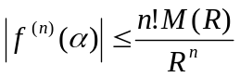，其中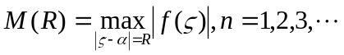。
证明： 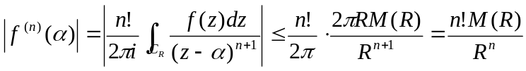。证毕
特别地，当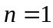时，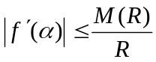。
若在全平面解析且有界，即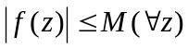，则
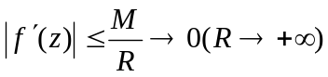，从而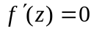，即为常数。
刘维尔（Liouville）定理 全平面上解析且有界的函数必为常数。
整函数：全平面上解析的函数。（例如：但 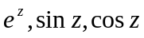等）
刘维尔（Liouville）定理 有界整函数必为常数。
注：用刘维尔定理说明 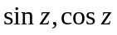的无界性。

四、代数学基本定理的证明
代数学基本定理 次多项式必有个根。
说明：上述定理等价于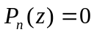至少有一个根。
证：（反证法）若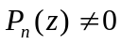，则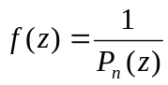在全平面解析。
由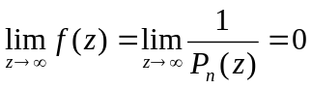，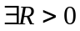，当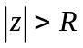时，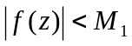。
当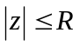时，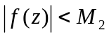。综合得：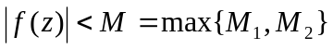，即在全平面上有界。由刘维尔定理，为常数，从而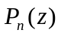为常数，矛盾。

例：如果为一整函数，且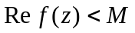，试证为常数。
证：设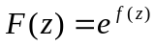，则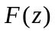为整函数，且
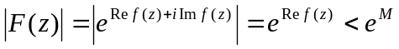，
由刘维尔定理，为常数，从而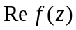为常数，也即为常数。
Morera定理 若在单连通区域内连续，是内任意一条围线，有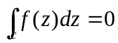，则在内解析。
解析函数充要条件（积分型）在区域内解析在内连续，对任一围线，及其内部全含于，有。

第四节 解析函数与调和函数的关系
定义 如果二元实函数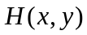在区域内有二阶连续偏导数，且满足Laplace方程
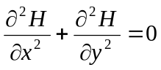，
则称为区域内的调和函数。
若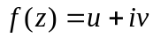在区域内解析，则由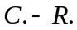条件得：
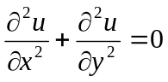，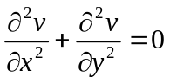，
即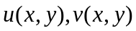为内的调和函数，并称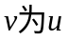的共轭调和函数。
定理 设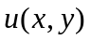是在单连通区域内的调和函数，则存在
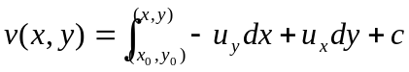，
使若是内的解析函数。
例 说明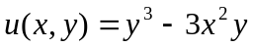为调和函数，并求其共轭调和函数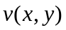。

作业：第三章习题（一）：16（1）、（2）、（3），18； （二）14

